**LAPORAN PRAKTIKUM ALGORITMA DAN PEMOGRAMAN**

(Dosen pengampu : Sherly Gina Supratman, M.Kom.)



|  |  |  |
| --- | --- | --- |
| **Nama** | **:** | **Muhammad Rizky** |
| **NIM** | **:** | **20240810023** |
| **Kelas** | **:** | **TINFC-2024-02** |

**TEKNIK INFORMATIKA**

**FAKULTAS ILMU KOMPUTER**

**UNIVERSITAS KUNINGAN**

**2024**

## **A. Latar Belakang**

Dalam Perkembangan Teknologi yang berkembang sangat cepat ini, algoritma dan pemograman merupakan salah dua penopang perkembangan teknologi yang begitu cepat, dengan demikian jika kita ingin ikut berkontribusi dalam perkembangan teknologi, kita perlu memahami apa itu algorima dan programan, dan untuk memahaminya kita bisa mulai dari mempelajari programan dasar yang di implementasikan melalui salah satu matakuliah di semester satu ini.

## **B. Tujuan**

Tujuan di laksanakanya praktikum ini, sebagian pengenalan, pemahaman dan implementasi dari loop atau perulangan?

## **C. Landasan Teori**

Menurut sebuah artikel dari ITbox Array adalah kumpulan-kumpulan variabel yang menyimpan data dengan tipe yang sama atau data-data yang tersusun secara linear dimana di dalamnya terdapat elemen dengan tipe yang sama. Indeks dalam array menyatakan elemen yang disimpan dan panjang atau length menyatakan total elemen yang tersimpan.

Menurut learn.microfst Function adalah blok kode yang melakukan beberapa operasi. Function dapat secara opsional menentukan parameter input yang memungkinkan penelepon meneruskan argumen ke dalam function. Function dapat secara opsional mengembalikan nilai sebagai output.

Menurut sebuah artikel dari kompas.com Umumnya algoritma pencarian biner dikenal sebagai pencarian setengah interval atau pencarian logaritmik. Metode pencarian biner merupakan salah satu metode yang cepat dan efisien untuk menemukan nilai target tertentu dari sekumpulan item yang dipesan.

## **D. Alat, Bahan dan Perangkat**

Alat, bahan, prangkat kersa, dan perangkat lunak yang digunakan:

1. Laptop
2. Visual Studio Code

## **E. Prosuder Kerja**

1. Buat program yang meminta pengguna memasukkan array dan elemen yang akan dicari, kemudian menggunakan fungsi untuk menemukan indeks dari elemen tersebut.

Spesifikasi:

1. Buat fungsi carilndeks yang menerima array, elemen yang dicari, dan ukuran array, kemudian mengembalikan indeks elemen tersebut jika ditemukan, atau -1 jika tidak ditemukan.
2. Cetak hasil pencarian.

## **F. Hasil Dan Pembahasan**

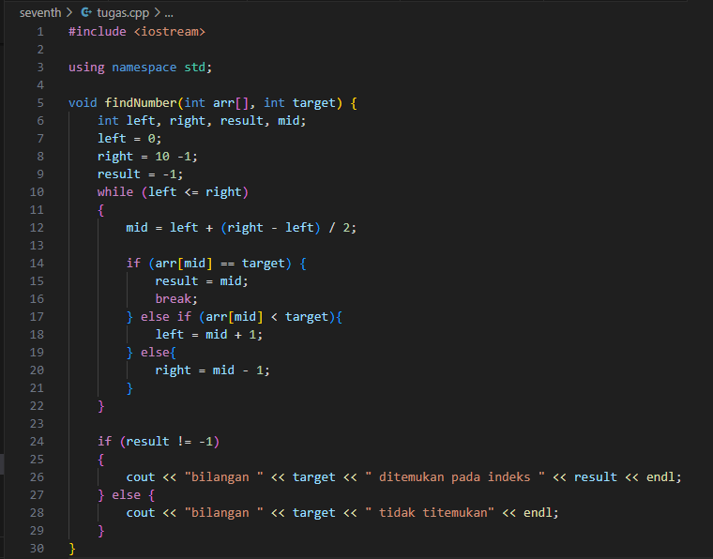

Kode diatas merupakan sebuah function untuk mencari sebuah bilanagn dalam array dengan methode binary search, untuk baris ke-5 merupakan nama function dan pramaeternya, baris ke-6 sampai ke-9 merupakan inisialisasi variable, untuk baris ke-10 sampai ke-22, merupakan proses binary search, dan untuk baris ke-24 sampai ke-29, merupakan pengkondisian untuk mengatur hasil yang di inginkan.

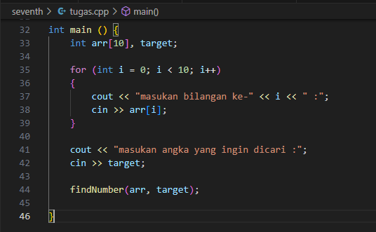

Kode diatas merupakan impolementasi dari function find nomor diatas, dengan menginputkan array dan target yang ingin di cari, lalu memanggil nama function findNumber dengan array dan target sebagai parameternya.

## **G. Daftar Pustaka**

* <https://itbox.id/blog/array-adalah/#:~:text=Friday%2C%20October%207%2C%202022,Java%20dan%20bahasa%20pemrograman%20lainnya>.
* <https://learn.microsoft.com/id-id/cpp/cpp/functions-cpp?view=msvc-170>
* <https://tekno.kompas.com/read/2022/12/03/03000047/pengertian-binary-search-cara-kerja-dan-keunggulannya>